**Энергетическое сотрудничество Российской Федерации и Китайской Народной Республики: перспективы взаимодействии в «зеленой энергетике»**

***Рожкова Е.Д.***

Студент магистрант

Санкт-Петербургский государственный университет

Факультет международных отношений, Санкт-Петербург, Россия

E-mail: spb8.11@mail.ru

***Научный руководитель: Подоба З.С.***

Доцент кафедры европейских исследований

Кандидат экономических наук

Санкт-Петербургский государственный университет

Факультет международных отношений, Санкт-Петербург, Россия

E–mail: [z.podoba@spbu.ru](mailto:z.podoba@spbu.ru)

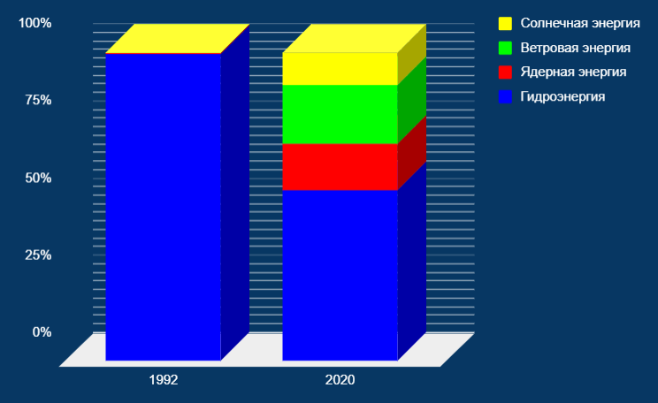 Экологические проблемы - это одна из важнейших повесток современного мира. В первую очередь, усилия стран направлены на борьбу с глобальным потеплением и изменениями климата. Считается, что «зеленая» энергия способна снизить негативное воздействие человека на природу, а также существенно повлияет на рост экономики за счет создания новых рабочих мест и стабилизации цен. Несмотря на то, что вопрос был поднят еще в середине прошлого века, активное обсуждение началось только в начале XXI в. В 2015 году 195 стран подписали Парижское соглашение, в котором ставилась цель по сокращению глобальных выбросов парниковых газов в соответствии с передовыми научными знаниями для достижения углеродной нейтральности ко второй половине 21 века. Российская Федерация (РФ) и Китайская Народная Республика (КНР) также присоединились к соглашению и поставили перед собой экологические цели. Китай обязался увеличить долю альтернативной энергии в энергопотреблении до 25% к 2030 году и достичь углеродной нейтральности к 2060 году (Рис 1) [5]. Россия, в свою очередь, снизит выбросы парниковых газов к 2050 году, а к 2060 году планирует добиться углеродной нейтральности (Рис 2) [1]. Оба государства имеют большие преимущества в развитии «зеленой» энергетики за счет своего географического и экономического положения. Россия и Китай имеют долгие и крепкие отношения в разных сферах. Помимо этого, китайский вектор, в рамках энергетического поворота России на восток, и возросшая привлекательность данного региона после начала Специальной военной операции, в феврале 2022 года, дает еще больше перспектив для взаимовыгодных отношений [2].

**Рис 1.** Структура производства электроэнергии на АЭС и ВИЭ в Китае в 1992 и 2020 годах, млрд. кВт∙ч (%)  
**Источник**: https://www.eeseaec.org/energeticeskij-profil-kitaa

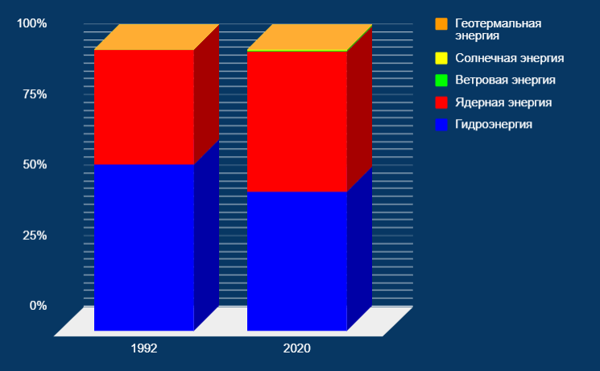Возможности российско-китайского сотрудничества в «зеленой» энергетике велики: можно применить географический потенциал России в ВИЭ [4]; выстроить цепочку поставок чистой водородной энергии; активно взаимодействовать в области управления выбросами углерода, а также его утилизации и хранения; разработки системы «зелёных» финансов и построения связей на основе совершенствования атомных технологий; формирование совместной нормативно-правовой базы и усовершенствование имеющейся.

**Рис 2.** Структура производства электроэнергии на АЭС и ВИЭ в России в 1992 и 2020 годах, млрд. кВт∙ч (%)  
**Источник:** https://www.eeseaec.org/energeticeskij-profil-kitaa

Таким образом, проведенное исследование показало, что в настоящих реалиях внедрение технологий «зеленой» энергетики в современную систему выработки энергии становится неотъемлемой частью международной энерго-экономической структуры. Россия и Китай, как крупные международные акторы, укрепляют свои позиции ведущих стран в секторе ВИЭ. По средствам совместного сотрудничества, в данной сфере, государства будут поддерживать международную энергетическую безопасность и способствовать полному переходу к «зеленой» энергетике и низкоуглеродному развитию на взаимовыгодной основе, а также совместно содействовать долгосрочному здоровому и стабильному развитию мирового энергетического рынка.

Список литературы:

1. Крюков В.А., Крюков Я.В., ТЭК Китая и России в контексте перехода на траекторию низкоуглеродного развития // Пространство экономики 2022 // file:///C:/Users/spb81/Downloads/tek-kitaya-i-rossii-v-kontekste-perehoda-na-traektoriyu-nizkouglerodnogo-razvitiya.pdf
2. Ли Сялань, Отношения Китая и России с точки зрения энергетической безопасности // Постсоветские исследования. Т.5. № 7 (2022) // file:///C:/Users/spb81/Downloads/otnosheniya-kitaya-i-rossii-s-tochki-zreniya-energeticheskoy-bezopasnosti.pdf
3. Федеральный закон "Об электроэнергетике" от 26.03.2003 N 35-ФЗ (последняя редакция) // КонсультантПлюс // https://www.consultant.ru/document/cons_doc_LAW_41502/
4. Хазова В. Н., Перспективы развития возобновляемой энергетики в Китае // Московский экономический журнал №7 2019 // file:///C:/Users/spb81/Downloads/perspektivy-razvitiya-vozobnovlyaemoi-energetiki-v-kitae.pdf
5. Changying Zhao, Shenghong Ju, Yuan Xue, Tao Ren, Ya Ji and Xue Chen. China’s energy transitions for carbon neutrality: challenges and opportunities // Carbon Neutrality 2022 // <file:///C:/Users/spb81/Downloads/2022_CN.pdf>